Laufzeitanalyse Matrixmultiplikation
von 766102 / 766238

Theoretische Analyse

Es ist anhand der Formel zur Matrizenberechnung leicht zu erkennen, dass die Berechnung der Matrix C folgender Formel folgt:

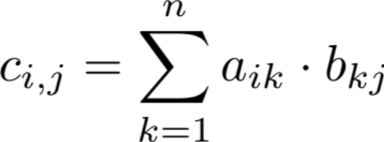

Für jedes der N² Elemente werden die Werte der jeweiligen Zeile der Matrix A und der jeweiligen Spalte der Matrix B Multipliziert und aufaddiert. Dementsprechend wird für jedes Element der Matrix C N Multiplikationen und N Additionen durchgeführt. Für N² Elemente ergibt sich also N² * N = N³ Multiplikationen und N² Additionen.
Damit liegt der Algorithmus in O(n³), da die Addition in der groß-O Notation nicht von großer Relevanz ist und durch den konstanten Vorfaktor ’c’ vor g(n)= N³ ausgeglichen werden kann.

Praktische Analyse
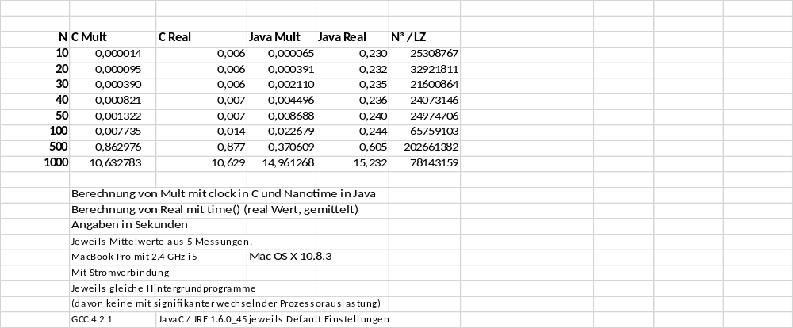

Vergleich Theoretisch / Praktisch
Wie man erkennt, bleibt die Laufzeit (Mittelwert der Mult-Messungen) im Vergleich zu N^3 weitestgehend konstant, sie variiert nur um den Faktor 10, der im Vergleich eher insignifikant ist und sich ohne weiteres durch Messungenauigkeiten erklären lässt, insbesondere da der Messrechner bei den gegebenen Werten sehr schnell rechnet und daher sehr beeinflussbar durch äußere Faktoren ist, erkennbar durch die starke Varianz zwischen den einzigen Messwerten (aus Übersichtsgründen nicht in der Tabelle festgehalten). Bei größeren Werten für N wird sich dies vermutlich normalisieren.

Somit lässt sich feststellen, dass die theoretisch bestimmte O-Schranke durch die empirischen Werte bestätigt wird.

